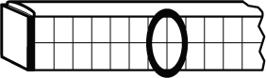
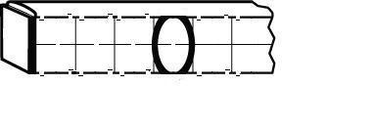 Конструктивные отличия Тремоло Компания Seydel - "Fanfare-S" с язычками из нержавеющей стали HOHNER : -УБРАНА ВЕРТИКАЛЬНАЯ ПЕРЕГОРОДКА НА ВДОХ И ВЫДОХ, СДЕЛАНО ОДНО ОКНО НА ВДОХ И ВЫДОХ, ЧТО ПОЗВОЛИЛО СДЕЛАТЬ 12 ОТВЕРСТИЙ ВМЕСТО 24-Х, КАК В ДЕСЯТКЕ. Язычки поставлены крест на крест. В ПЕРВЫХ 4-Х ОКОШКАХ В ГОРИЗОНТАЛЬНЫХ ПЕРЕГОРОДКАХ СДЕЛАНЫ ОТВЕРСТИЯ, КАК В ДАРЕВЯННЫХ КОРПУСАХ ХОНЕР. Передняя съемная панель с 12-ю отверстиями позволяет, без потерь дыхания, своеобразно подавать струю на язычки, чтопрекрасно улучшает качество и исполнительские возможности этой конструкции ТРЕМОЛО


